УО «Белорусский государственный университет информатики и

радиоэлектроники»

Кафедра ПОИТ

Отчет по лабораторной работе № 1.4

по предмету

Основы Алгоритмизации и Программирования

Вариант 4

Выполнил

Воривода М.А.

Проверила

Данилова Г.В.

Группа:

951007

Минск 2019

**Задание**

Вычислить A1 – A2 + A3 - … + (-1)N-1AN.

**Код программы**

**(Delphi)**

program Goal4;

uses

SysUtils;

var

N, I, Sign : integer;

A : array [0..9] of integer;

Valid, arrayValid : boolean;

begin

Valid := false;

arrayValid := false;

Sign := -1;

I := 0;

WriteLn('Calculation: A[1] - A[2] + A[3] - ... + (-1)^(n-

1)A[n]');

repeat

try

Write('Number of elements(<11): ');

ReadLn(N);

if N > 10 then

begin

N := 10;

WriteLn('The entered number is too big. Maximum

set(10).');

end;

while I < N do

repeat

try

Write('A[', (I + 1), ']: ');

ReadLn(A[I]);

arrayValid := true;

I := I + 1;

except

WriteLn('Invalid element');

end;

until arrayValid;

Valid := true;

except

WriteLn('INPUT ERROR');

end;

until Valid;

for I := 1 to N - 1 do

begin

A[0] := A[0] + Sign*A[I];

Sign := -Sign;

End;

WriteLn(A[0], ' - answer');

ReadLn;

end.

**Код программы**

**(С)**

#include <stdio.h>

void main () {

int N, I, sign = -1;

int A[10];

printf("Number of elements (<11): \n");

scanf("%d", &N);

if (N > 10) N = 10;

for (I = 0; I < N; I++) {

printf ("A[%d]:", I + 1);

scanf("%d", &A[I]);

}

for (I = 1; I < N; I++) {

A[0] = A[0] + sign*A[I];

sign = -sign;

}

printf("%d - answer", A[0]);

scanf("%d", &N);

}

**Код программы**

**(Java)**

import java.util.Scanner;

public class Main {

public static void main(String[] args) {

Scanner in = new Scanner(System.in);

int N = 0, I, Sign = -1;

int[] A = new int[10];

boolean InValid = true;

do {

try {

System.out.printf("Number of elements(<11):\n");

N = Integer.parseInt(in.nextLine());

if (N > 10) {

N = 10;

System.out.println("The entered number is too

big. Maximum set (10).");

};

for (I = 0; I < N; I++) {

System.out.printf ("A[%d]:", I + 1);

A[I] = Integer.parseInt(in.nextLine());

}

InValid = false;

} catch (Exception e) {

System.out.println("INPUT ERROR");

}

} while (InValid);

for (I = 1; I < N; I++) {

A[0] = A[0] + Sign*A[I];

Sign = -Sign;

}

System.out.printf(A[0] + " - answer");

N = in.nextInt();

}

}

**Блок-схема**



**Работа программы**

a) Delphi

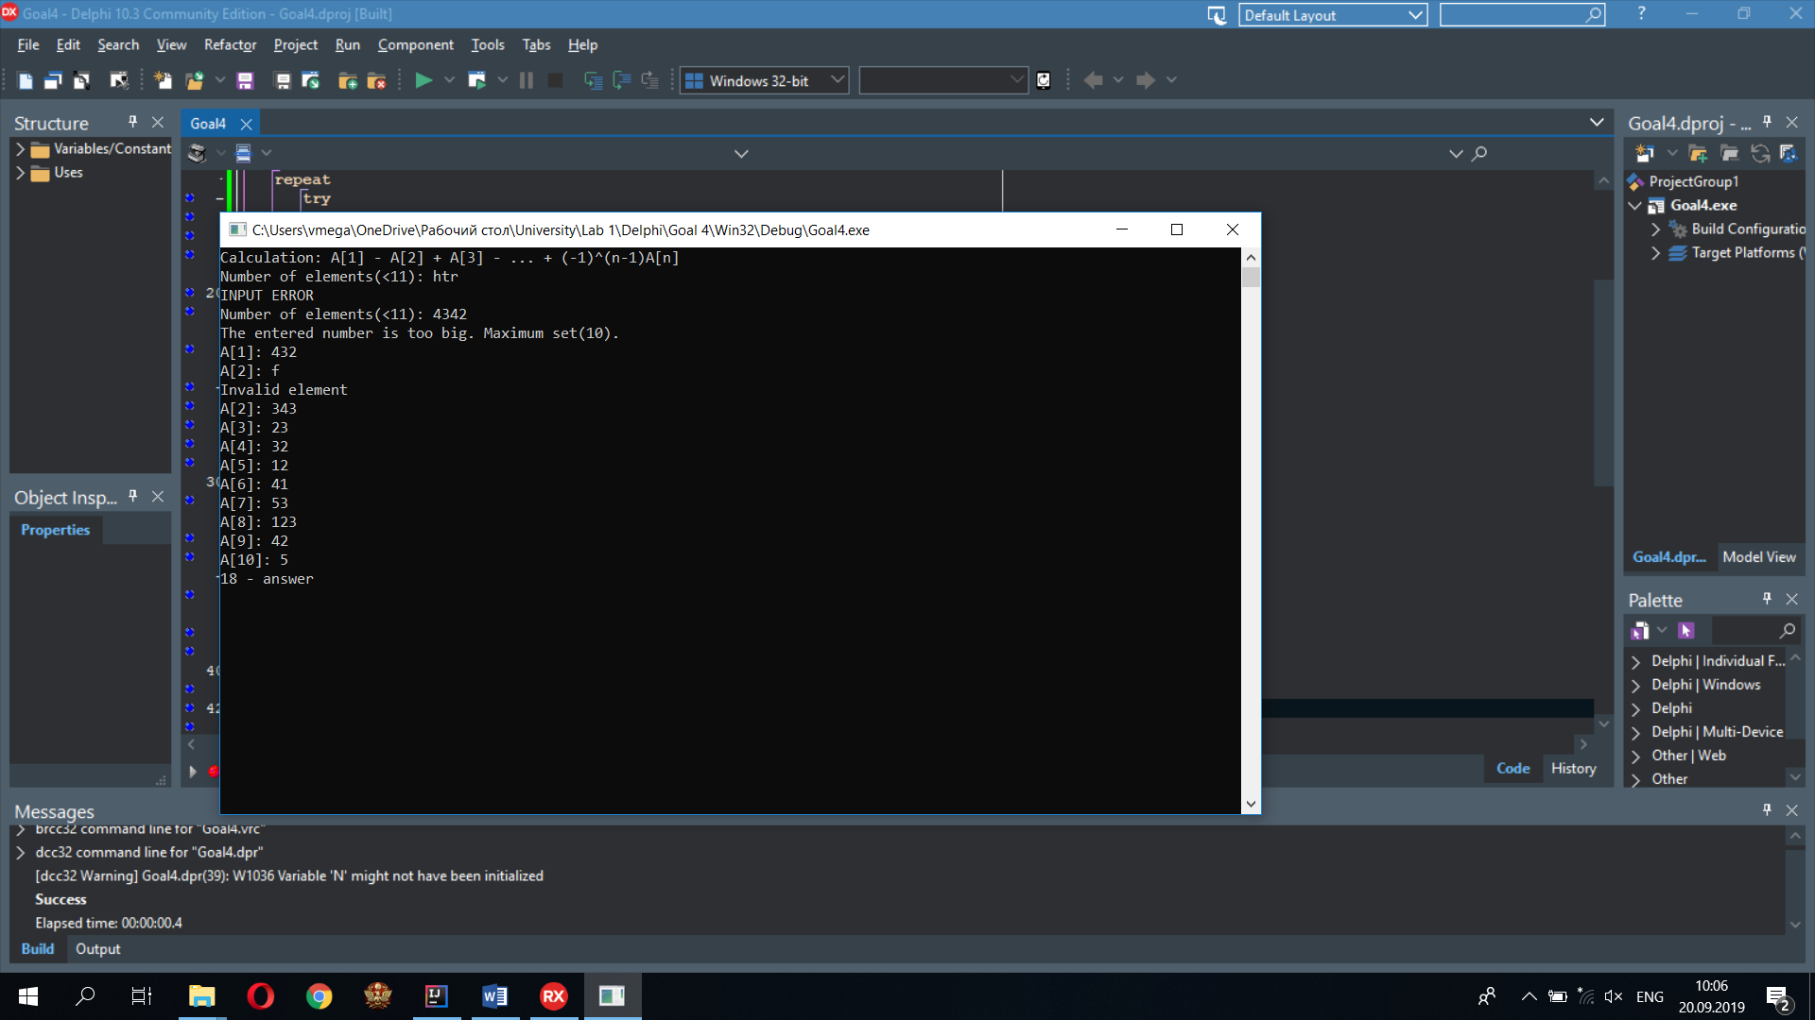

b) C

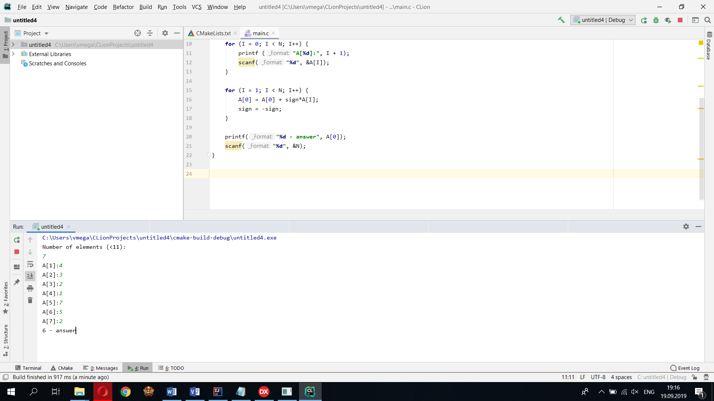

c) Java

